6.1 供应链管理概述

6.2 供应链管理相关概念

6.3 价值链

6.4 重构供应链的可选方式

6.5 应用电子商务重构供应链

6.6 电子供应链管理的目标设定和绩效管理

【供应链管理】组织对从供应商、合作伙伴到客户的所有供应活动的协调。

【供应链网络】组织与参与多个供应链的所有合作伙伴之间的联系。

【供应链模型】

供应链思维以及营销传播思维的变化由推动模式向拉动模式或推拉式结合方式的转变。

1.推动型供应链：强调客户被动接受企业分销的产品和服务的供应链

2.拉动型供应链：强调利用供应链为积极参与产品和服务设计的客户提供价值。

【价值链】一个关于如何通过供应链活动为交付给客户的产品和服务创造价值的模型。

描述连接公司供应方和需求方的不同增值活动的模型.

1.价值链模型



传统的价值链分析（图6.3（a））价值链活动区分为：

（1）基本活动：是涉及产品的制造及其销售、转移到买方和售后服务的各种活动。

（2）支持性活动是辅助基本活动，通过提供采购、技术、人力资源以及各种公司范围的职能来支持基本活动。

【价值网络】组织与构成其外部价值链的战略和非战略合作伙伴之间的联系。

【虚拟组织】通过使用信息和通信技术，将具有不同职能的成员单位结合在一起，以实现共同目标的组织，组织的各个职能部分没有明显的实体边界。

【纵向整合】供应链活动在组织内进行和控制的程度。

优点：（1）对制造质量的控制；（2）与第三方打交道的费用降低；（3）在内部系统集成更容易

缺点：（1）制造成本压力大；（2）供应链系统成本全部由制造商承担；（3）在应对短期和中期市场需求变化时，缺少灵活性；（4）缺少整合市场优势资源的能力

【虚拟整合】大多数供应链活动由第三方在组织外进行和控制。

优点：（1）通过供应商之间的竞争来控制成本；（2）更少的资产占用。库存成本由供应商承担。数据集成的成本在合作伙伴间分担。（3）能更加灵活的响应短期和中期市场需求变化；（4）能更好的整合市场优势资源。

缺点：（1）对质量的直接控制能力较弱（尽管可以更换供应商）（2）对供应商的管理与协调较为困难；（3）与合作伙伴进行系统集成困难.



【 合作伙伴管理】

重构供应链的一个关键要素是检查并设计与供应商和分销商等合作伙伴的关系模式。 随着电子商务所带来的全球化，需要重新评审伙伴关系的模式。 在本节中，探讨供应链合作伙伴关系有哪些形式，以及如何利用技术促进各种伙伴关系。

在评审伙伴关系时，公司需要根据对供应链流程的控制程度来决定伙伴关系模型。 表6.3中提供了一些合作伙伴模型的战略选择方案，以便增加公司对流程的控制权和所有权。

方案1是特定流程的全部在企业内部进行，而方案2到9则提供不同程度的外包。

在共享风险的协作伙伴关系（方案1至5）和竞争性外包（通过市场竞争可以实现最佳的性价比）之间也存在着一个连续体， 值得注意的是，外包虽然可能会令公司失去对流程的控制权，但通过合同能够对流程的产出进行严格的控制。

|  |  |  |  |
| --- | --- | --- | --- |
| **序号** | **伙伴关系关系选择方案设计** | **技术基础设施集成** | **例子** |
| 1 | 绝对控股（超过51％的公司股权） | 合并公司系统 | 冰岛（零售商）购买布克（经销公司）。 自1993年以来，思科已经完成了30多次收购（并非都与SCM都相关） |
| 2 | 股权投资（少于49％的股权） | 合并公司系统 | 思科还对其硬件和软件供应商进行了40多次投资 |
| 3 | 战略联盟 | 用于新产品开发的协作工具和群组软件 | 大东电报公司、康柏和微软新的电子商务解决方案称为a-Services |
| 4 | 利润分享伙伴关系 | 用于新产品开发的协作工具和群组软件 | 信息系统外包 |
| 5 | 长期合同 | 同上。 管理服务水平协议的工具很重要 | ISPs签订的关于性能和可用性的服务等级协议，带有惩罚性条款。 |

|  |  |  |  |
| --- | --- | --- | --- |
| 6 | 首选供应商 | 与首选合作伙伴建立的永久性EDI或互联网EDI链接 | Tesco信息交换 |
| 7 | 竞争性招标 | 在中介或买方网站发布招标文件 | 买方安排的拍卖 |
| 8 | 短期合同 | 同上 | 同上 |
| 9 | 现货市场和拍卖 | 在中介或买方网站进行拍卖 | 企业对企业市场，例如 www.freemarkets.com |

方案1是特定流程的全部在企业内部进行，而方案2到9则提供不同程度的外包。

合作伙伴关系的战略方案的选择

如果公司的核心目标是降低成本，那么就需要构建具有竞争性质的伙伴关系（相当于前表中的方案6至9）。

如果公司的核心目标是创造增值收益（如提高交付速度，增加差异化的设计特征或按需定制），那么方案6至9这种保持一定距离的正常交易方法可能并不合适， 在这种情况下，战略联盟或协作合作伙伴关系是最佳选择（相当于前表中的方案1至5 ）

【提升供应链】

提升供应链的主要战略重点是向客户提供出众的价值主张，提高客户价值途径有：

提高产品和客户服务质量、

降低价格和履行时间（如第5章所述）

【信息供应链】

信息供应链（Information supply chain）：

一个以信息为中心的实体和虚拟供应链，其中每个企业个体通过以安全的方式，在正确的时间向正确的对象提供正确的信息，在供应链中创造价值。

信息供应链通过收集、组织、筛选、综合和分发信息为相互合作的企业个体创造价值。

培育信息供应链面临的挑战来自组织和技术两个方面。

对信息供应链的投资，能提高企业内部和组织间业务流程的敏捷性和灵活性。

实现e-SCM的一些数据传输技术方案和标准有：

1. EDI是交换订单、交货单和发票等商业票据的较为成熟和简单的方法。 如图6.7/6.8
2. 基于XML或XML-EDI的数据传输,可实现更复杂的一对多数据传输，例如将订单发送给潜在供应商。
3. 使用中间件或软件实时整合或转化来自外部系统的请求，以便它们被内部系统理解并触发后续事件。
4. 通过传统的基于网络的B2B电子商务商店进行手动电子邮件订购或在线购买。

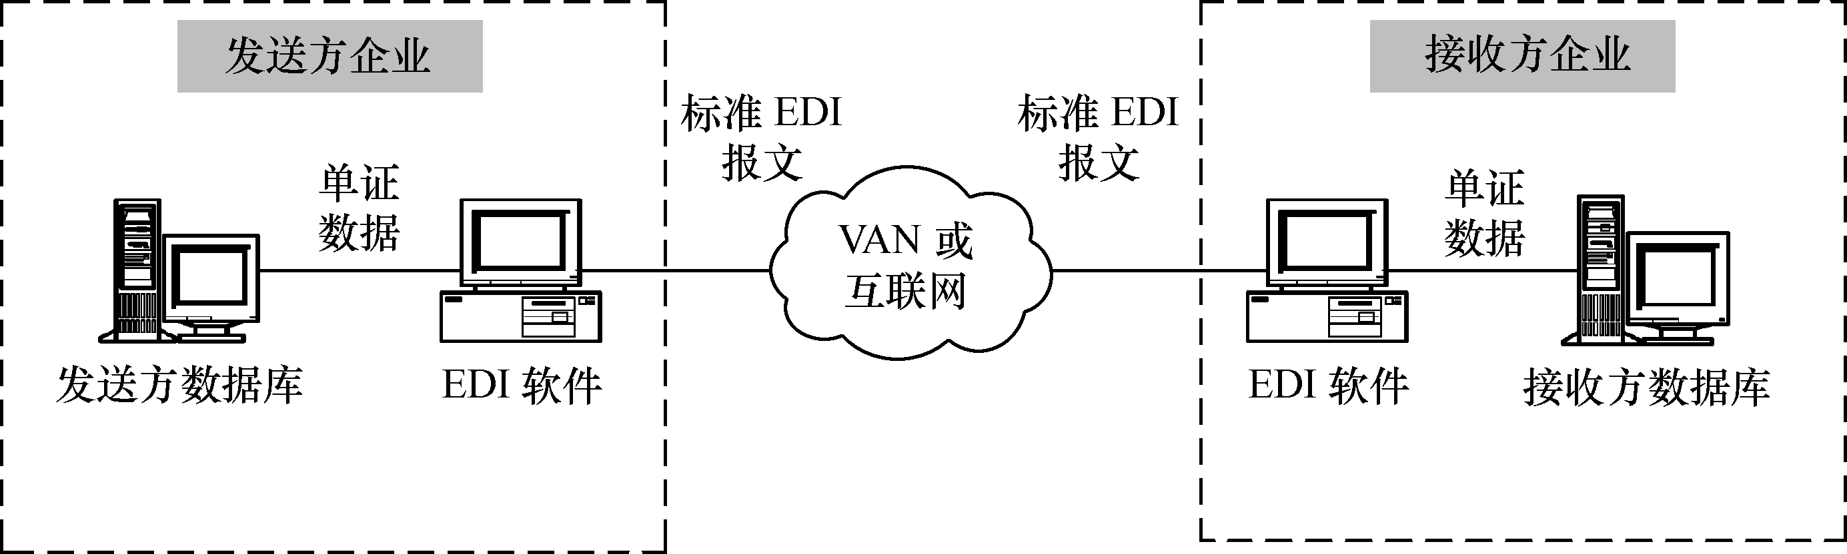

供应链管理电子化的好处

1提高单个流程的效率。如果B2B公司采用电子采购，将会缩短订购周期并降低每笔订单的成本。好处：减少订购周期时间和每笔订单的成本。

2降低供应链的复杂性。通过脱媒，B2B公司通过建设电子商务网站直接销售，不需再经过分销商或零售商。好处：降低渠道分销和销售成本。

3改进供应链各要素之间的数据整合。 B2B公司可以与供应商分享产品需求信息，以优化供应过程。 好处：降低文稿处理成本。

4通过外包降低成本。公司可以外包或使用虚拟整合将资产和成本（如库存持有成本）转移给第三方公司。好处：通过价格竞争、减少在制造能力和支持能力方面的开支来降低成本。

5创新。 E-SCM应该能够更灵活地提供更多种类的产品并缩短上市时间。好处：更好的客户响应能力。

简述管理信息供应链的范围和挑战。

答：以零售和消费品行业为例：

范围：存在两种不同类型的信息共享和协调问题：

（1）协调实体需求和供应链的交易信息流（需求信号、预测、订单、运输、通知或发票）;

（2）确保零售商和制造商以相同方式解读数据的情境信息流

供应链中需要解决的一个典型的问题是：“牛鞭效应”或信息不对称，导致供应链需求信号放大和库存水平波动。

挑战：

（1）技术方面：缺乏标准、专业知识或实施成本。

（2）组织方面：供应链合作伙伴的信任水平、由于信息保密可能带来的竞争优势等。

【价值流分析理论】

沃马克和琼斯提出了价值流分析理论，探讨了如何使整个生产和交付过程更有效率。 该理论建议公司应该通过价值流图来记录开发新产品和向客户提供产品或服务时发生的每一项活动，然后将其分类为：

（1）创造能被客户感知到的价值的活动。

（2）虽不能创造价值，但是产品开发或生产系统不可缺少，因此不能立即消除的活动。

（3）那些不创造价值，可以被立即消除的活动。

完成上述分析后，可以采取的措施是：

去除第3类活动；

削减第2类活动；

优化第1类活动

